Урок № 17

Дата проведення уроку 26.05.2020 року
Група : МШ-13
Професія: Муляр
Майстер в/н: Полехін М.Ф. вайбер: +380680803123 Е-маіl: nik.polekhin49@gmail.com
Тема програми: Самостійне виконання мулярних робіт 2-3 розрядів.
Тема уроку Пробивання гнізд, борозен та отворів за допомогою механізованого інструмента.
Мета уроку:
а) Навчальна: навчити учнів пробиванню гнізд, борозен та отворів за допомогою механізованого інструмента.
б) Виховна: виховувати трудову дисціплину та відповідальність.
в) Розвиваюча: розвивати раціональне мислення та творчисть.
Дидактичне забезпечення уроку: Опорний конспект, інструкційно-технологічна карта, навчальний єлемент, відеоролик, силка.

Доброго дня!
Тема нашого сьогоднішнього уроку: «Пробивання гнізд, борозен та отворів за допомогою механізованого інструменту». Важливість вивчення цієї теми складається в том що цей процес являється важливим в будівництві.
Чім ми будемо займатися сьогодні? Безумовно пробиванню гнізд, борозен та отворів за допомогою механізованого інструменту.

Но спочатку давайте згадаємо то, що ми вивчали на останнім уроці.

Пробивання та закладання отвору в стіні з цегли

- Підготовчі роботи
- Розбір несучих цегляних стін
- Пробивання отворів в несучих стінах
- Пристрій вузького отвору
- склепінчаста перемичка
Прийнявши рішення про реконструкцію будівлі або перепланування квартири або будинку, господарі стикаються з необхідністю установки додаткових дверей і вікон, для яких необхідно пробити нові отвори. Пробивання отвору в цегляній стіні відповідальна, складна і не безпечна робота.
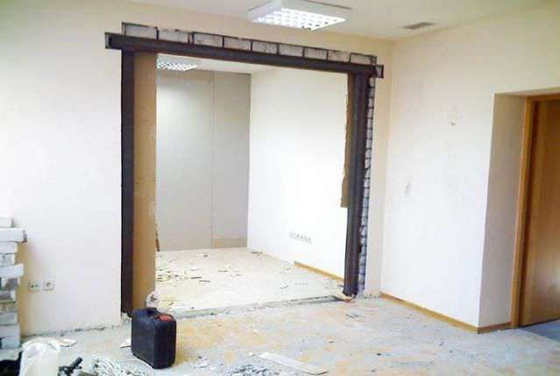
Перед початком робіт з пробивання отвору в стіні необхідно виявити заховані в ній дроти, труби і металеву арматуру. Для цього можна скористатися невеликим металодетектором.

Підготовчі роботи
Перед початком робіт перевіряють, чи немає в місці пробивання отвору проводки або димоходу.
При необхідності проведення переносять в інше місце, а відстань від отвору до димоходу повинно бути не менше 300 мм.
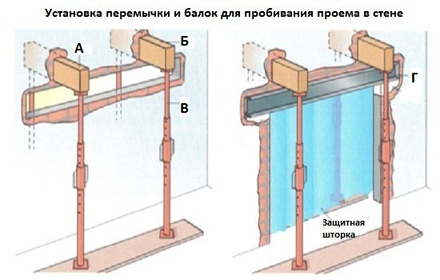
Перед безпосереднім прибиванням отвору необхідно встановити: А і Б - балкі- В - телескоскопіческіе майбутнього проема- Г - перемичка.
Важливо також знати в який цегляній стіні буде пробивання отвору: несучої, ненесучої або це стіна жорсткості. Що стосується ненесучої, то визначити чи є вона такою можна в тому випадку, якщо вона грає роль розділової перегородки або в проекті вказано, що стіна ненесучі і її не перебудовували.
Навіть якщо над цією стіною є вищерозташованих стіна, то стверджувати що вона несе не можна, тому як розподіл навантаження може здійснюватися через перемички або сталеві балки, які спираються на несучі стіни. Якщо визначити яка це стіна немає можливості, то підходять до неї як до несучої.
Хоча і це і демонтаж, проте, необхідні певні інструменти. це:
- молоток;
- зубило;
- кельма;
- порожня ємність;
- болгарка;
- перфоратор.

Розбір несучих цегляних стін
Ненесучі розбираються зверху вниз, щоб знизити ризик обвалень частини стіни. Якщо потрібно пробити отвір в цегляній стіні до стелі, робиться розмітка. За допомогою молотка і зубила вибивається верхній ряд. Видаляючи такі ряди потрібно не забувати, що цегла може лежати вільно без зчеплення з кладкою. Зубило направляється перпендикулярно до стіни.
- щоб пробити отвір в стіні для дверного отвору, його перекривають за допомогою перемички, яка передає навантаження на ділянки стіни по обидва боки прорізу. Отвір викреслюється на стіні, і враховують зазор в 30 мм, який повинен бути між дверною коробкою і стіною;
- зверху над позначеним елементом викреслюється розмір перемички. Вона заходить за вертикальну мітку по 250 мм в кожну сторону. Пробивання починається з отвору для перемички.
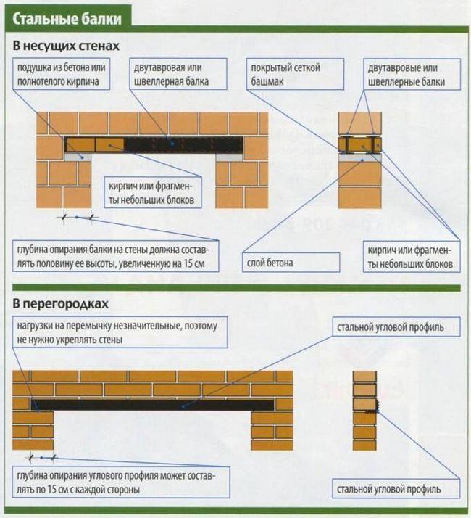
Установка сталевих перемичок в несучих стінах і в перегородках.
Потрібно переконатися, що воно відповідає перемичці. Робиться це тому, що відмітка низу перемички не збігається з кратним числом рядів цегли. Через це знімається зайвий ряд і монтується перемичка на потрібній позначці.
При великій товщині стін укладається дві перемички і замонолічуються. Зазор між стіною і покладеної перемичкою заповнюється цементним розчином кельмою. Подальша пробивання робиться вище описаним способом. Якщо є побоювання обвалу цегляної кладки, її розбирають повністю до стелі і викладають за новою над перемичкою.

Пробивання отворів в несучих стінах
У тих випадках, коли робота ведеться з несучими або посилювати стінами треба звертати увагу на навантаження і вплив, яке стіна передає основи.
Перекриття зміцнюється так званими башмаками, покладеними по обидва боки стіни. Береться брус, товста дошка і на неї встановлюється стовп з некруглого лісоматеріалу.
- несуча балка для широких прорізів готується і укладається уздовж стіни з обох сторін отвору до того, як буде встановлена опорна конструкція, інакше це буде заважати переміщенню перемичок;
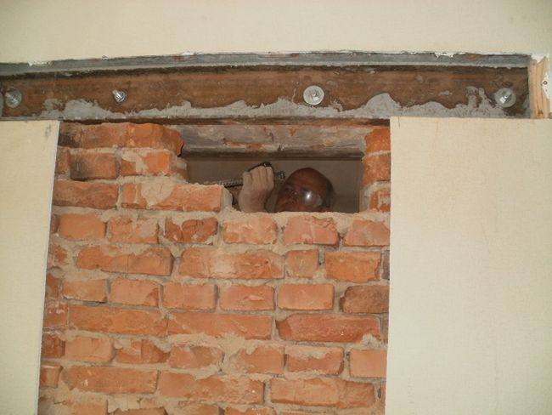
Сам процес пробиття отвору роблять після стяжки і замонолічування балок.
У будь-яких випадках потрібно зберігати міцність і стійкість, а для цього потрібні знання конструкцій перекриттів і покриттів. Для обпирання найкраще бетонні підлоги, а ось використання дощатих підлог і гіпсокартонних не рекомендується.
Тимчасово підпираються несучі частини перекриття, що спираються на стіну, в кладці якої робиться отвір. Для безпеки монтаж перемичок ведеться в два етапи.
- вибирається борозна в стіні на половину її товщини. Укладається перемичка в штрабу, монолітиться. До роботи по установці другої перемички приступають тільки після того, як розчин затвердіє;
Слід ще раз відзначити, що при пробиванні отвору в цегляній стіні ставитися потрібно з великою відповідальністю.
- в тих випадках, коли кладка нетривка в ній пробиваються вертикальні смуги по обидва боки і до старої кладки приєднують нові укоси. Викладаються укоси з обпаленої цегли. Стара стіна зволожується, і зволожуються цеглу перед початком кладки укосів;
Додаткова кладка зєднується зі старою кладкою за допомогою шиповий перевязки. Виконується вона в 1/2 цегли висотою в 5 рядів. Довжиною кладка виконується 300-450 мм.
- по закінченню монтажу перемички і пробивання отвору в стіні потрібно закріпити розчином розхитані цеглини;
- вирівнюються кромки конструкції під кутом 90 градусів до площини стіни. По краю встановлюються дошки, розташовують їх вертикально і розпирають. Краї повинні бути врівень з наноситься шаром штукатурки;
- при установці дверей слід встановити пробки до вирівнювання укосів.
При пробитті в міцної кладці відпадає необхідність у посиленні старої, пробиваються тільки гнізда для опорних блоків. Вони встановлюються пізніше.

Пристрій вузького отвору
Вузьким елементом вважаються конструкції шириною до 100 або 120 мм. В міцної кладці вони пробиваються без опор. Для перемички паз вирізається відразу на всю ширину. Після того, як встановлена перемичка, пробивають сам отвір.

склепінчаста перемичка
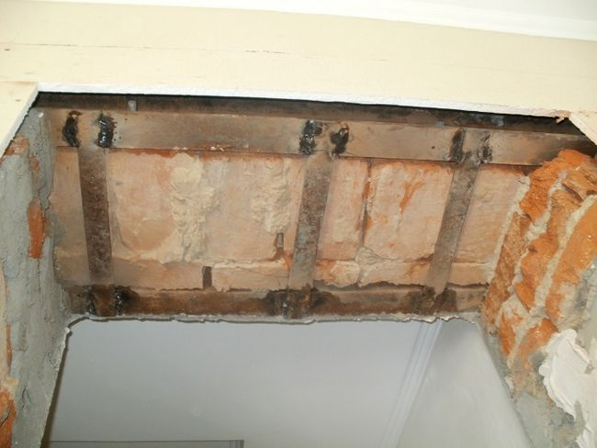
Після пробиття отвору необхідно приварити знизу балок металеві смуги для посилення конструкції.
Кладка над новим пристроєм зміцнюється також за допомогою склепінчастої перемички. Це можливо при ширині системи 100 мм, а висоті між перекриттям і прорізом достатньою для передачі навантаження на кладку.
Тоді конструкція для склепінчастою перемички пробивається одночасно з основним пристроєм. Кладку починають з пяти зводу. Сколюється пята зводу, нижня лицьова поверхня, призначена для пристрою склепінчастої перемички, покривається тонким розчином, поки не вийде форма склепінного перекриття. Кладку цього перекриття ведуть з обпаленої цегли на розчині.
- викладати починають одночасно від обох пят і направляють до центру зводу. Висота робиться 300-450 мм. Розсується склепінна перемичка з допомогою покладених горизонтально цегли;
- кріплення до старої кладки виконується цегляним боєм, який укладають на цементний розчин. Отвір пробивається тільки після того, як схопиться розчин кладки склепінного перекриття.
Ніші і кути використовуються для розміщення електричних приладів, вбудованих шаф. Розбираючи ніші, такої необхідності, як підпирання перекриття або стіни немає в тому випадку, якщо зроблені вони в міцної кладці.
У звязку з цим, можна нішу розбирати повністю, а потім вже споруджувати перемичку. Якщо стіни виконані з змішаної кладки або вони неміцні, то виконуються роботи по підведенню опори під перекриття. Перемичка встановлюється заздалегідь.

Штроблення стін під проводку
Проведення капітального ремонту, перепланування, нове будівництво будинку або господарського приміщення, пов’язані з питанням підведення або перенесення розеток, вимикачів, прокладання нового кабелю, маскуванням трубопровідних систем. В стінну панель ховають всі комунікації розміром до 1/3 товщини перекриття.

Огляд інструментів для штроблення стін під проводку
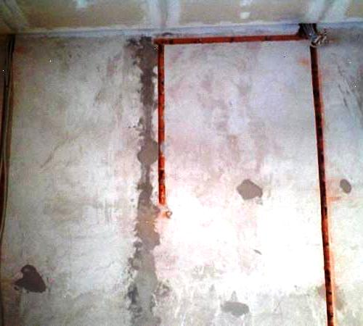

- Класичний інструмент – молоток і стамеска. Варіант придатний для довбання недовгих канавок в м’якому податливому обсязі. Використовувати цей спосіб для бетону або цегли не раціонально. Недоліки: великі трудовитрати, тривале ведення роботи, остаточний результат низької якості.
- Перфоратор зі спеціальною насадкою. Виконуються роботи в твердому армованому бетоні і цеглі. Остаточний результат середньої якості: краю канавок нерівні, з відколами, потрібне додаткове доопрацювання. Недолік інструменту – видає високий рівень шуму більше 100 дБ.
- Болгарка з алмазним диском. Відмінний варіант, ідеальна якість штроби. Недолік варіанта – велике виділення пилу. Переваги: ідеальний результат, швидке виконання роботи, продуктивність, малобюджетний метод. Простий у користуванні інструмент.
- Штроборіз. Вважається найкращим варіантом для прокладки проводки у стінах. Апарат йде в комплекті зі змінними дисками, з пиловловлювачем. Недолік методу: дорогий інструмент.

Поради професійних майстрів про правила штроблення стін під проводку своїми руками
- Несучі стінові конструкції, плити перекриття, горизонтальні шви – невідповідні об’єкти для прокладки проводки.
- При складанні креслення прокладання проводки враховують важлива умова – проводи розташовуються строго по горизонталі або вертикалі. Ведення штроби намічається на поверхні рівнем.
- Горизонтальну прокладку проводів здійснюють, витримуючи відстань в 15 см від плити перекриття.
- В конструкціях від 8 см провід прокладається по найкоротшому шляху.
- Проводку не прокладають в кутах, впритул до віконних чи дверних отворів. Рекомендована відстань від таких місць до штробах не менше 100 мм
- Для прокладки проводки в старих стінах здійснюють перевірку місць можливого проходження струмопровідного кабелю. Використовують для контролю викрутку-індикатор або шукач.
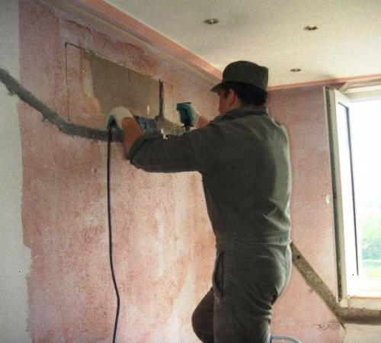
Технології штроблення стін під проводку
Прокладання проводки в бетоні виконується на ранньому етапі ремонтних робіт. Штроблення в заселеному приміщенні небажано через велику концентрацію цементного пилу. Підготовка до роботи в житловій кімнаті передбачає щільну консервацію оргтехніки, меблів, квітів, наявність будівельного пилососа для прибирання сміття і пилу. До початку робіт звіряються з планом прокладки старої проводки, знеструмлюють її або обходять ці місця. Технологій штроблення бетону кілька:
- Штроблення з допомогою молотка і зубила. Процес для простоти розбивається на кілька етапів. На першому етапі зубилом відзначається поглиблення по краях штраби на ширину одне або двох його вістря. Далі зубило ставиться поперечно борозні і одна його частина вбивається в стіну за допомогою молотка. Спочатку знімається верхній шар по розмітці, а після поглиблюють зроблену канавку на 25 мм по всій її протяжності. Дана послідовність дій не настільки важлива, так як допускається поглиблення відразу під час виконання канавки. Цей спосіб абсолютно не підходить для штроблення бетонних стін під проводку, так як матеріал є занадто твердим для ручного пробивання отворів.
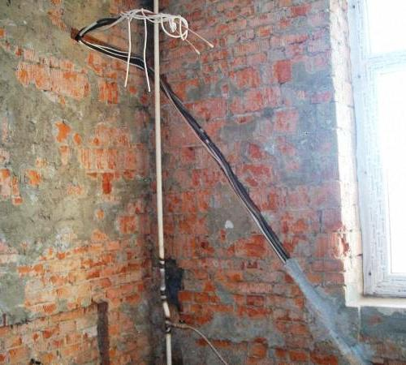

- Наступний спосіб – штроблення стін під проводку перфоратором. Роботи починаються з розмітки необхідної ділянки. Необхідні для виконання штроби насадки – бур невеликої довжини і лопатка. По всій протяжності лінії, по якій буде виконуватися штроба, роблять отвори завглибшки 25 мм. Від кожного зробленого отвору відступають 10-15 мм і роблять таке. Далі з готових отворів роблять канавку. При її облаштуванні лопатку не ставлять поперек наміченої лінії, так як це призводить до відколювання зайвих шматків покриття стіни. За допомогою перфоратора виготовляється канавка під проводку потрібної ширини і глибини, і ці показники виходять дуже точними. Єдиний недолік – краї штроби часто виходять рваними, вона має не дуже акуратний зовнішній вигляд. За допомогою перфоратора штроблення проводиться максимально швидко і акуратно.
- Штроблення стін під проводку болгаркою. Для виконання даних робіт знадобиться диск з алмазним напиленням. Він дозволяє легко виконувати роботи з бетоном і цеглою, на відміну від звичайних насадок, які з даними видами матеріалів справляються з труднощами. Навіть якщо робота буде проводитися по штукатурці, алмазний диск зробить канавку швидше і простіше. На початку робіт розмічають необхідні лінії, потім по розмітці роблять дві паралельні лінії, ширина між якими дорівнює необхідній ширині штроби. Між готовими надрізами вибивають канавку будь-яким зручним інструментом – зубилом або перфоратором. Канавка вибивається до необхідної глибини. Даний спосіб відрізняється від двох попередніх лише використанням болгарки, яка значно полегшує процес виготовлення надрізів для штроби. Під час випилювання надрізів болгаркою виділяється велика кількість пилу. Рекомендується застосовувати для збору пилу промисловий пилосос або ж просто убезпечити всі предмети в кімнаті від попадання на них будівельного сміття.
- Виготовлення канавки для проводки з допомогою штроборізу. Як випливає з самої назви даного інструменту, що він призначений саме для виготовлення штроб і застосовується професійними будівельниками. Штроборіз схожий на модифіковану версію болгарки, він має роз’єми для установки відразу двох алмазних дисків, з можливістю регулювання відстані між ними. Кожух інструменту також регулюється, що забезпечує фіксацію глибини, на яку диски будуть вирізати канавку. Часто інструмент має на кожусі спеціальний відвід для пилу, до якого кріпиться труба пилососа. Штроблення проводиться легко і швидко, при цьому виділяється невелика кількість пилу. Коли готові порізи по краях штроби, зайвий матеріал між ними вибивають перфоратором або зубилом. Недоліком використання штроборізу є те, що на штроблення стін під проводку ціна збільшується, якщо застосовувати цей апарат. Коштує він досить дорого, а застосовується тільки для спеціалізованих робіт. Для побутового штроблення найкраще зупиняти свій вибір на тому варіанті, для якого є в наявності всі необхідні інструменти.
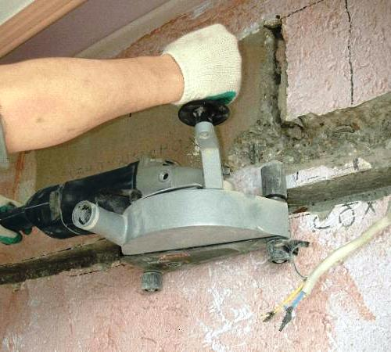

Закінчення робіт має однакові дії, незалежно від того, яка технологія застосовувалася для виготовлення штроби. Коли канавка повністю готова, її очищають від будівельного пилу пилососом або віником. Очищену від сміття канавку обробляють ґрунтовкою. Прокладка кабелю в стіну – це ще один складний технологічний процес, до якого потрібно підійти з максимальною увагою. Прокладений кабель фіксують в штробі і зашпаровують її *штукатуркою, шпаклівкою або гіпсом.

Деякі правила штроблення у бетонній стіні
Більшість будівель виконується з бетону, тому при прокладці в стіні електричних комунікацій найчастіше доводиться мати справу саме з цим матеріалом. Загальний принцип роботи з бетону нічим не відрізняється від описаних вище технологій. Для нього підходять всі описані інструменти, крім зубила. Однак існують деякі загальні правила штроблення по бетону.
При виборі технології штроблення, вибираючи між варіантом виконання робіт болгаркою або перфоратором, краще зупинитися на другому варіанті. Перфоратори є більш потужними машинами, які розраховані на роботу по твердих поверхнях. До того ж при виготовленні отворів не буде виділятися такої кількості пилу, як від роботи з болгаркою. Роботи в багатоповерхових будинках рекомендується виконувати в денний час і тільки по буднях. Рівень шуму від перфоратора настільки великий, що його роботу буде добре чути навіть через кілька перекриттів.
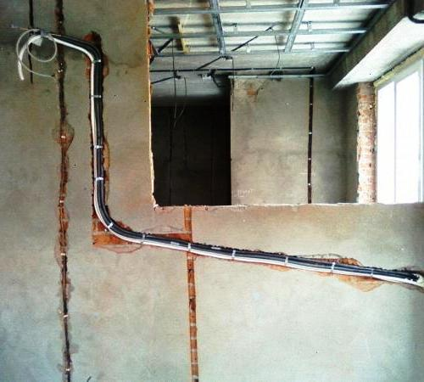
Під час робота рекомендується скористатися послугами помічника, який зволожить робочу поверхню при виконанні отворів. Даний спосіб широко застосовують будівельники, він дозволяє знизити кількість пилу, що розлітається по приміщенню. Недолік такого методу – складність виконання роботи, волога стіна менш піддається штробленню.
Для роботи по бетону будівельники не рекомендують використовувати штроборіз, так як в даній поверхні він не видалить значної частини матеріалу і за них доведеться дочищати залишки перфоратором. Тому для полегшення робіт по бетону перфоратор відразу використовують як основний інструмент.

Роботи по штробленню в несучій стіні
Можливість проведення робіт по штробленню в несучій стіні – це спірне питання. Законом і всіма архітектурними нормами заборонено проводити в несучій перегородці які-небудь роботи, які послаблюють її несучу здатність. Штроблення ж відноситься до такого типу робіт. Під час зняття верхнього шару оголюється арматура, вона стає схильною до різних впливів і утворенню корозії. Якщо ж починається корозія арматури, послаблюється вся конструкція будинку.
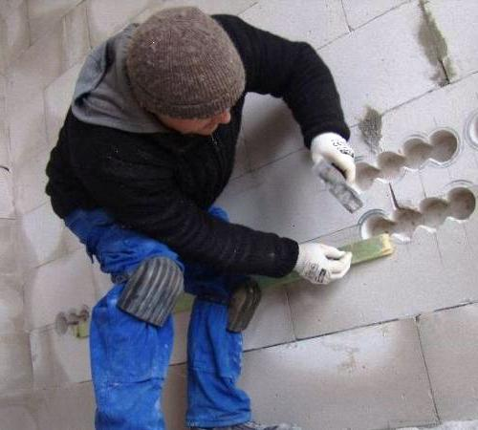

Для проведення таких робіт в несучій стіні, необхідно отримати на це спеціальний дозвіл. Якщо мова йде про панельний будинок, то, швидше за все, у дозволі на роботи буде відмовлено. У цегляних будинках такі роботи найчастіше дозволяють. Після отримання паперів всі роботи виконуються дуже обережно, щоб знизити збитки стіні до мінімального рівня. Щоб визначити місце розташування в стіні елементів арматури, використовують стандартний металошукач. Більш докладно розповідає про те, як виконується штроблення стін під проводку, відео в кінці статті.

Монтаж проводів в паз і встановлення розеток
Дроти в паз укладаються двома способами. Перший передбачає укладання кабель-каналів для проводки. В такому разі спочатку укладають в паз саму трубу, а потім через неї тягнуть дроти до місця розміщення розеток або вмикачів. Провід в трубу затягують з допомогою щільного сталевого дроту. Якщо монтаж проводів проводиться без використання труби, то їх фіксують у канавці з допомогою гіпсу, штукатурки або шпаклівки. Підведені до підрозетників проводи підрізають, залишаючи довжину 10-15 см, залишений кінець заправляється в отвір для розетки.
Найбільш зручний монтаж розеток – блоками в одну рамку. В один блок розміщують не тільки електричні розетки, але і роз’єми для кабельного телебачення, телефону, інтернету і т. д. Такі блоки дозволяють значно економити місце і створювати привабливий естетичний технічний куточок в кімнаті. Блоки монтують на спеціальні засувки, їх об’єднують ще до монтажу, і лише потім цільним блоком встановлюють в підготовлені отвори.
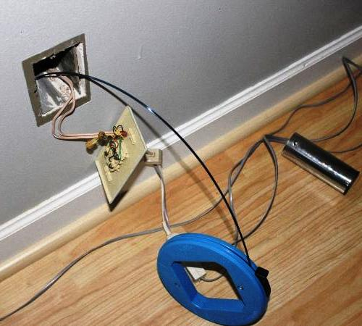

Отвори для блоку висвердлюються цільними, між ними залишають проміжок не більше 1 мм, а центральні перегородки прибирають. Таким чином блок монтується на стіну. Рамки і металеві каркаси розеток повинні щільно стикатися один з одним. Після обладнання блока і підведення до нього комунікацій встановлюють пластикові рамки розеток. Дана робота проводиться після укладання оздоблюючих матеріалів на стіну, так як рамка розетки покликана приховати всі недоліки декоруючих елементів. При обклеюванні шпалерами під розетку загортаються їхні краю, якщо ж проводиться забарвлення стіни, то накладка приховає шви і сколи на місці виготовлення отвору для розеток.
Для встановлення розподільного щита штроблять в стіні отвір прямокутної форми. Розмір отвору в глибину, що по ширині і по висоті підганяють під розмір майбутнього щита, залишаючи невеликий запас. В ніші спочатку встановлюють корпус щита, його фіксують розчином з гіпсом. На даному етапі встановлення прихованої проводки вважається завершеною. Обладнання розподільчого щита відноситься до електричних робіт і проводиться з урахуванням правил з керівництва по експлуатації.
Дайте відповіді на запитання:
1. З чого починають процес закладання отворів і борозен?
2. Які інструменти використовують при закладанні борозен і отворів?
3. Які міри безпеки при закладанні борозен і отворів?
Відповіді надіслати на мою електронну пошту або на сторінку в Вайбер або в
Телеграмм +380680803123 Nikolay_Polekhin
А тепер перейдемо до Пробивання прорізів в цегляних стінах за допомогою механізованого інструменту.

Пробивання отворів і борозен в кладці.

Перед пробиванням отворів розмічають їхнє положення й, якщо потрібно, установлюють подмости такої висоти, щоб місце пробивання перебувало на рівні грудей робітника: у такому положенні зручніше й легше працюватися
Отвору для електричних кабелів і труб діаметром до 40мм просвердлюють електричною свердлильною машиною або пробивають шлямбуром. Пилкоподібний кінець шлямбура приставляють до наміченого місця (шлямбур тримають перпендикулярно стіні) і, ударяючи кувалдою по тупому кінцю, періодично повертають його навколо осі, щоб він не виявився забитим у кладку подібно штирю. Періодично шлямбур виймають із гнізда й очищають від шматочків цегли й пили
Прямокутні отвори пробивають скарпелем, відбійним молотком або электромолотком, починаючи з верхньої частини отвору. Спочатку вибивають верхня цегла, розколюючи його скарпелем і легкою кувалдою. Потім, забиваючи скарпель під постіль, або у вертикальний шов, вибивають наступна цегла і т. д.
При товстих стінах отвору доцільно пробивати спочатку з однієї сторони на половину товщини стіни, а потім сдругой.
Борозни пробивають у такий спосіб. Спочатку на одному з її кінців роблять гніздо по перетину борозни, потім послідовно вибивають інші цегли по наміченій лінії. Якщо в процесі роботи доводиться вибивати не ціла цегла, а частина його, то на лінії відколу цегли спочатку роблять насічку, ударяючи кувалдою по скарпелю, а потім уже вибивають цеглу. Вузькі борозни - пази - прорізають у кладці бороздоделом, їм же висвердлюють гнізда діаметром до 75мм.
Перед пробиванням більших отворів і прорізів спочатку над розміченим прорізом (мал. 150) роблять по обидва боки стіни борозни глибиною ¹/₂ цегли. У борозни закладають залізобетонні перемички або сталеві балки 1 зі швелера; довжина відрізків, що закладаються, - на 500мм більше ширини прорізу. Балки стягають між собою болтами 2 на кінцях і в прольоті через 1...1,5м. Проміжки між верхи балок і кладкою зачеканивают твердим цементним розчином і після його затвердіння починають пробивати проріз зверху вниз. Спочатку по обидва боки нижче перемички прокладають борозни. Потім, поглиблюючи й розширюючи їх, роблять у стіні наскрізну щілину на ширину прорізу, а далі розбивають кладку рядами, застосовуючи звичайний ручний або механізований інструмент
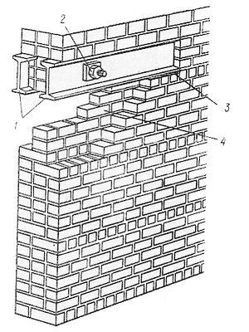
Рис. 150. Підводка й закладення сталевих балок при пробиванні прорізу:
1 - балки, установлені в пробитій борозні, 2 - стяжні болти, 3 - опорна підбивка, 4 - частина, що розбивається, кладки

Пробивання отвору в стіні з цегли

- Підготовчі роботи
- Розбір несучих цегляних стін
- Пробивання отворів в несучих стінах
- Пристрій вузького отвору
- склепінчаста перемичка
Прийнявши рішення про реконструкцію будівлі або перепланування квартири або будинку, господарі стикаються з необхідністю установки додаткових дверей і вікон, для яких необхідно пробити нові отвори. Пробивання отвору в цегляній стіні відповідальна, складна і не безпечна робота.
Перед початком робіт з пробивання отвору в стіні необхідно виявити заховані в ній дроти, труби і металеву арматуру. Для цього можна скористатися невеликим металодетектором.

Підготовчі роботи
Перед початком робіт перевіряють, чи немає в місці пробивання отвору проводки або димоходу.
При необхідності проведення переносять в інше місце, а відстань від отвору до димоходу повинно бути не менше 300 мм.
Перед безпосереднім прибиванням отвору необхідно встановити: А і Б - балкі- В - телескоскопіческіе майбутнього проема- Г - перемичка.
Важливо також знати в який цегляній стіні буде пробивання отвору: несучої, ненесучої або це стіна жорсткості. Що стосується ненесучої, то визначити чи є вона такою можна в тому випадку, якщо вона грає роль розділової перегородки або в проекті вказано, що стіна ненесучі і її не перебудовували.
Навіть якщо над цією стіною є вищерозташованих стіна, то стверджувати що вона несе не можна, тому як розподіл навантаження може здійснюватися через перемички або сталеві балки, які спираються на несучі стіни. Якщо визначити яка це стіна немає можливості, то підходять до неї як до несучої.
Хоча і це і демонтаж, проте, необхідні певні інструменти. це:
- молоток;
- зубило;
- кельма;
- порожня ємність;
- болгарка;
- перфоратор.

Розбір несучих цегляних стін
Ненесучі розбираються зверху вниз, щоб знизити ризик обвалень частини стіни. Якщо потрібно пробити отвір в цегляній стіні до стелі, робиться розмітка. За допомогою молотка і зубила вибивається верхній ряд. Видаляючи такі ряди потрібно не забувати, що цегла може лежати вільно без зчеплення з кладкою. Зубило направляється перпендикулярно до стіни.
- щоб пробити отвір в стіні для дверного отвору, його перекривають за допомогою перемички, яка передає навантаження на ділянки стіни по обидва боки прорізу. Отвір викреслюється на стіні, і враховують зазор в 30 мм, який повинен бути між дверною коробкою і стіною;
- зверху над позначеним елементом викреслюється розмір перемички. Вона заходить за вертикальну мітку по 250 мм в кожну сторону. Пробивання починається з отвору для перемички.
Установка сталевих перемичок в несучих стінах і в перегородках.
Потрібно переконатися, що воно відповідає перемичці. Робиться це тому, що відмітка низу перемички не збігається з кратним числом рядів цегли. Через це знімається зайвий ряд і монтується перемичка на потрібній позначці.
При великій товщині стін укладається дві перемички і замонолічуються. Зазор між стіною і покладеної перемичкою заповнюється цементним розчином кельмою. Подальша пробивання робиться вище описаним способом. Якщо є побоювання обвалу цегляної кладки, її розбирають повністю до стелі і викладають за новою над перемичкою.

Пробивання отворів в несучих стінах
У тих випадках, коли робота ведеться з несучими або посилювати стінами треба звертати увагу на навантаження і вплив, яке стіна передає основи.
Перекриття зміцнюється так званими башмаками, покладеними по обидва боки стіни. Береться брус, товста дошка і на неї встановлюється стовп з некруглого лісоматеріалу.
- несуча балка для широких прорізів готується і укладається уздовж стіни з обох сторін отвору до того, як буде встановлена опорна конструкція, інакше це буде заважати переміщенню перемичок;
Сам процес пробиття отвору роблять після стяжки і замонолічування балок.
У будь-яких випадках потрібно зберігати міцність і стійкість, а для цього потрібні знання конструкцій перекриттів і покриттів. Для обпирання найкраще бетонні підлоги, а ось використання дощатих підлог і гіпсокартонних не рекомендується.
Тимчасово підпираються несучі частини перекриття, що спираються на стіну, в кладці якої робиться отвір. Для безпеки монтаж перемичок ведеться в два етапи.
- вибирається борозна в стіні на половину її товщини. Укладається перемичка в штрабу, монолітиться. До роботи по установці другої перемички приступають тільки після того, як розчин затвердіє;
Слід ще раз відзначити, що при пробиванні отвору в цегляній стіні ставитися потрібно з великою відповідальністю.
- в тих випадках, коли кладка нетривка в ній пробиваються вертикальні смуги по обидва боки і до старої кладки приєднують нові укоси. Викладаються укоси з обпаленої цегли. Стара стіна зволожується, і зволожуються цеглу перед початком кладки укосів;
Додаткова кладка зєднується зі старою кладкою за допомогою шиповий перевязки. Виконується вона в 1/2 цегли висотою в 5 рядів. Довжиною кладка виконується 300-450 мм.
- по закінченню монтажу перемички і пробивання отвору в стіні потрібно закріпити розчином розхитані цеглини;
- вирівнюються кромки конструкції під кутом 90 градусів до площини стіни. По краю встановлюються дошки, розташовують їх вертикально і розпирають. Краї повинні бути врівень з наноситься шаром штукатурки;
- при установці дверей слід встановити пробки до вирівнювання укосів.
При пробитті в міцної кладці відпадає необхідність у посиленні старої, пробиваються тільки гнізда для опорних блоків. Вони встановлюються пізніше.

Пристрій вузького отвору
Вузьким елементом вважаються конструкції шириною до 100 або 120 мм. В міцної кладці вони пробиваються без опор. Для перемички паз вирізається відразу на всю ширину. Після того, як встановлена перемичка, пробивають сам отвір.

склепінчаста перемичка
Після пробиття отвору необхідно приварити знизу балок металеві смуги для посилення конструкції.
Кладка над новим пристроєм зміцнюється також за допомогою склепінчастої перемички. Це можливо при ширині системи 100 мм, а висоті між перекриттям і прорізом достатньою для передачі навантаження на кладку.
Тоді конструкція для склепінчастою перемички пробивається одночасно з основним пристроєм. Кладку починають з пяти зводу. Сколюється пята зводу, нижня лицьова поверхня, призначена для пристрою склепінчастої перемички, покривається тонким розчином, поки не вийде форма склепінного перекриття. Кладку цього перекриття ведуть з обпаленої цегли на розчині.
- викладати починають одночасно від обох пят і направляють до центру зводу. Висота робиться 300-450 мм. Розсується склепінна перемичка з допомогою покладених горизонтально цегли;
- кріплення до старої кладки виконується цегляним боєм, який укладають на цементний розчин. Отвір пробивається тільки після того, як схопиться розчин кладки склепінного перекриття.
Ніші і кути використовуються для розміщення електричних приладів, вбудованих шаф. Розбираючи ніші, такої необхідності, як підпирання перекриття або стіни немає в тому випадку, якщо зроблені вони в міцної кладці.
У звязку з цим, можна нішу розбирати повністю, а потім вже споруджувати перемичку. Якщо стіни виконані з змішаної кладки або вони неміцні, то виконуються роботи по підведенню опори під перекриття. Перемичка встановлюється заздалегідь.

Штроблення стін під проводку
Проведення капітального ремонту, перепланування, нове будівництво будинку або господарського приміщення, пов’язані з питанням підведення або перенесення розеток, вимикачів, прокладання нового кабелю, маскуванням трубопровідних систем. В стінну панель ховають всі комунікації розміром до 1/3 товщини перекриття.

Огляд інструментів для штроблення стін під проводку

- Класичний інструмент – молоток і стамеска. Варіант придатний для довбання недовгих канавок в м’якому податливому обсязі. Використовувати цей спосіб для бетону або цегли не раціонально. Недоліки: великі трудовитрати, тривале ведення роботи, остаточний результат низької якості.
- Перфоратор зі спеціальною насадкою. Виконуються роботи в твердому армованому бетоні і цеглі. Остаточний результат середньої якості: краю канавок нерівні, з відколами, потрібне додаткове доопрацювання. Недолік інструменту – видає високий рівень шуму більше 100 дБ.
- Болгарка з алмазним диском. Відмінний варіант, ідеальна якість штроби. Недолік варіанта – велике виділення пилу. Переваги: ідеальний результат, швидке виконання роботи, продуктивність, малобюджетний метод. Простий у користуванні інструмент.
- Штроборіз. Вважається найкращим варіантом для прокладки проводки у стінах. Апарат йде в комплекті зі змінними дисками, з пиловловлювачем. Недолік методу: дорогий інструмент.

Поради професійних майстрів про правила штроблення стін під проводку своїми руками
- Несучі стінові конструкції, плити перекриття, горизонтальні шви – невідповідні об’єкти для прокладки проводки.
- При складанні креслення прокладання проводки враховують важлива умова – проводи розташовуються строго по горизонталі або вертикалі. Ведення штроби намічається на поверхні рівнем.
- Горизонтальну прокладку проводів здійснюють, витримуючи відстань в 15 см від плити перекриття.
- В конструкціях від 8 см провід прокладається по найкоротшому шляху.
- Проводку не прокладають в кутах, впритул до віконних чи дверних отворів. Рекомендована відстань від таких місць до штробах не менше 100 мм
- Для прокладки проводки в старих стінах здійснюють перевірку місць можливого проходження струмопровідного кабелю. Використовують для контролю викрутку-індикатор або шукач.

Технології штроблення стін під проводку
Прокладання проводки в бетоні виконується на ранньому етапі ремонтних робіт. Штроблення в заселеному приміщенні небажано через велику концентрацію цементного пилу. Підготовка до роботи в житловій кімнаті передбачає щільну консервацію оргтехніки, меблів, квітів, наявність будівельного пилососа для прибирання сміття і пилу. До початку робіт звіряються з планом прокладки старої проводки, знеструмлюють її або обходять ці місця. Технологій штроблення бетону кілька:
- Штроблення з допомогою молотка і зубила. Процес для простоти розбивається на кілька етапів. На першому етапі зубилом відзначається поглиблення по краях штраби на ширину одне або двох його вістря. Далі зубило ставиться поперечно борозні і одна його частина вбивається в стіну за допомогою молотка. Спочатку знімається верхній шар по розмітці, а після поглиблюють зроблену канавку на 25 мм по всій її протяжності. Дана послідовність дій не настільки важлива, так як допускається поглиблення відразу під час виконання канавки. Цей спосіб абсолютно не підходить для штроблення бетонних стін під проводку, так як матеріал є занадто твердим для ручного пробивання отворів.

- Наступний спосіб – штроблення стін під проводку перфоратором. Роботи починаються з розмітки необхідної ділянки. Необхідні для виконання штроби насадки – бур невеликої довжини і лопатка. По всій протяжності лінії, по якій буде виконуватися штроба, роблять отвори завглибшки 25 мм. Від кожного зробленого отвору відступають 10-15 мм і роблять таке. Далі з готових отворів роблять канавку. При її облаштуванні лопатку не ставлять поперек наміченої лінії, так як це призводить до відколювання зайвих шматків покриття стіни. За допомогою перфоратора виготовляється канавка під проводку потрібної ширини і глибини, і ці показники виходять дуже точними. Єдиний недолік – краї штроби часто виходять рваними, вона має не дуже акуратний зовнішній вигляд. За допомогою перфоратора штроблення проводиться максимально швидко і акуратно.
- Штроблення стін під проводку болгаркою. Для виконання даних робіт знадобиться диск з алмазним напиленням. Він дозволяє легко виконувати роботи з бетоном і цеглою, на відміну від звичайних насадок, які з даними видами матеріалів справляються з труднощами. Навіть якщо робота буде проводитися по штукатурці, алмазний диск зробить канавку швидше і простіше. На початку робіт розмічають необхідні лінії, потім по розмітці роблять дві паралельні лінії, ширина між якими дорівнює необхідній ширині штроби. Між готовими надрізами вибивають канавку будь-яким зручним інструментом – зубилом або перфоратором. Канавка вибивається до необхідної глибини. Даний спосіб відрізняється від двох попередніх лише використанням болгарки, яка значно полегшує процес виготовлення надрізів для штроби. Під час випилювання надрізів болгаркою виділяється велика кількість пилу. Рекомендується застосовувати для збору пилу промисловий пилосос або ж просто убезпечити всі предмети в кімнаті від попадання на них будівельного сміття.
- Виготовлення канавки для проводки з допомогою штроборізу. Як випливає з самої назви даного інструменту, що він призначений саме для виготовлення штроб і застосовується професійними будівельниками. Штроборіз схожий на модифіковану версію болгарки, він має роз’єми для установки відразу двох алмазних дисків, з можливістю регулювання відстані між ними. Кожух інструменту також регулюється, що забезпечує фіксацію глибини, на яку диски будуть вирізати канавку. Часто інструмент має на кожусі спеціальний відвід для пилу, до якого кріпиться труба пилососа. Штроблення проводиться легко і швидко, при цьому виділяється невелика кількість пилу. Коли готові порізи по краях штроби, зайвий матеріал між ними вибивають перфоратором або зубилом. Недоліком використання штроборізу є те, що на штроблення стін під проводку ціна збільшується, якщо застосовувати цей апарат. Коштує він досить дорого, а застосовується тільки для спеціалізованих робіт. Для побутового штроблення найкраще зупиняти свій вибір на тому варіанті, для якого є в наявності всі необхідні інструменти.

Закінчення робіт має однакові дії, незалежно від того, яка технологія застосовувалася для виготовлення штроби. Коли канавка повністю готова, її очищають від будівельного пилу пилососом або віником. Очищену від сміття канавку обробляють ґрунтовкою. Прокладка кабелю в стіну – це ще один складний технологічний процес, до якого потрібно підійти з максимальною увагою. Прокладений кабель фіксують в штробі і зашпаровують її *штукатуркою, шпаклівкою або гіпсом.

Деякі правила штроблення у бетонній стіні
Більшість будівель виконується з бетону, тому при прокладці в стіні електричних комунікацій найчастіше доводиться мати справу саме з цим матеріалом. Загальний принцип роботи з бетону нічим не відрізняється від описаних вище технологій. Для нього підходять всі описані інструменти, крім зубила. Однак існують деякі загальні правила штроблення по бетону.
При виборі технології штроблення, вибираючи між варіантом виконання робіт болгаркою або перфоратором, краще зупинитися на другому варіанті. Перфоратори є більш потужними машинами, які розраховані на роботу по твердих поверхнях. До того ж при виготовленні отворів не буде виділятися такої кількості пилу, як від роботи з болгаркою. Роботи в багатоповерхових будинках рекомендується виконувати в денний час і тільки по буднях. Рівень шуму від перфоратора настільки великий, що його роботу буде добре чути навіть через кілька перекриттів.

Під час робота рекомендується скористатися послугами помічника, який зволожить робочу поверхню при виконанні отворів. Даний спосіб широко застосовують будівельники, він дозволяє знизити кількість пилу, що розлітається по приміщенню. Недолік такого методу – складність виконання роботи, волога стіна менш піддається штробленню.
Для роботи по бетону будівельники не рекомендують використовувати штроборіз, так як в даній поверхні він не видалить значної частини матеріалу і за них доведеться дочищати залишки перфоратором. Тому для полегшення робіт по бетону перфоратор відразу використовують як основний інструмент.

Роботи по штробленню в несучій стіні
Можливість проведення робіт по штробленню в несучій стіні – це спірне питання. Законом і всіма архітектурними нормами заборонено проводити в несучій перегородці які-небудь роботи, які послаблюють її несучу здатність. Штроблення ж відноситься до такого типу робіт. Під час зняття верхнього шару оголюється арматура, вона стає схильною до різних впливів і утворенню корозії. Якщо ж починається корозія арматури, послаблюється вся конструкція будинку.

Для проведення таких робіт в несучій стіні, необхідно отримати на це спеціальний дозвіл. Якщо мова йде про панельний будинок, то, швидше за все, у дозволі на роботи буде відмовлено. У цегляних будинках такі роботи найчастіше дозволяють. Після отримання паперів всі роботи виконуються дуже обережно, щоб знизити збитки стіні до мінімального рівня. Щоб визначити місце розташування в стіні елементів арматури, використовують стандартний металошукач. Більш докладно розповідає про те, як виконується штроблення стін під проводку, відео в кінці статті.

Монтаж проводів в паз і встановлення розеток
Дроти в паз укладаються двома способами. Перший передбачає укладання кабель-каналів для проводки. В такому разі спочатку укладають в паз саму трубу, а потім через неї тягнуть дроти до місця розміщення розеток або вмикачів. Провід в трубу затягують з допомогою щільного сталевого дроту. Якщо монтаж проводів проводиться без використання труби, то їх фіксують у канавці з допомогою гіпсу, штукатурки або шпаклівки. Підведені до підрозетників проводи підрізають, залишаючи довжину 10-15 см, залишений кінець заправляється в отвір для розетки.
Найбільш зручний монтаж розеток – блоками в одну рамку. В один блок розміщують не тільки електричні розетки, але і роз’єми для кабельного телебачення, телефону, інтернету і т. д. Такі блоки дозволяють значно економити місце і створювати привабливий естетичний технічний куточок в кімнаті. Блоки монтують на спеціальні засувки, їх об’єднують ще до монтажу, і лише потім цільним блоком встановлюють в підготовлені отвори.

Отвори для блоку висвердлюються цільними, між ними залишають проміжок не більше 1 мм, а центральні перегородки прибирають. Таким чином блок монтується на стіну. Рамки і металеві каркаси розеток повинні щільно стикатися один з одним. Після обладнання блока і підведення до нього комунікацій встановлюють пластикові рамки розеток. Дана робота проводиться після укладання оздоблюючих матеріалів на стіну, так як рамка розетки покликана приховати всі недоліки декоруючих елементів. При обклеюванні шпалерами під розетку загортаються їхні краю, якщо ж проводиться забарвлення стіни, то накладка приховає шви і сколи на місці виготовлення отвору для розеток.
Для встановлення розподільного щита штроблять в стіні отвір прямокутної форми. Розмір отвору в глибину, що по ширині і по висоті підганяють під розмір майбутнього щита, залишаючи невеликий запас. В ніші спочатку встановлюють корпус щита, його фіксують розчином з гіпсом. На даному етапі встановлення прихованої проводки вважається завершеною. Обладнання розподільчого щита відноситься до електричних робіт і проводиться з урахуванням правил з керівництва по експлуатації.
Тепер давайте переглянемо видео ролики для закріплення нового матеріалу і дамо відповідь на контрольні запитання.

https://www.youtube.com/watch?v=jIic7uC68Bs Пробивання отвору в стіні.

https://www.youtube.com/watch?v=kZrDqTBF4Co Пробивання борозен

Контрольні запитання:
1. З чого починають процес закладання отворів і борозен?
2. Які інструменти використовують при закладанні борозен і отворів?
3. Які міри безпеки при закладанні борозен і отворів?
Відповіді надіслати на мою електронну пошту або на сторінку в Вайбер або в
Телеграмм +380680803123 Nikolay_Polekhin
Домашне завдання: Засвоїти технологію пробивання прорізів в цегляних стінах за допомогою механізованого інструменту.

